Государственное бюджетное общеобразовательное учреждение Самарской области основная общеобразовательная школа №21
города Новокуйбышевска городского округа Новокуйбышевск
Самарской области
(Структурное подразделение «Детский сад «Дружная семейка»)

младшая группа «Ягодка»
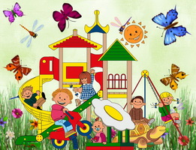

Цель: Укреплять _здоровье детей, создать веселое радостное настроение
Задачи: Развивать физические умения, формировать двигательные способности, воспитывать дружелюбие в игре
Пособия: мячи большие, погремушки на каждого ребенка, ленточки разноцветные атласные по 2 на каждого, большой платок для игры.
Ход досуга
Дети собираются на спортивной площадке, украшенной шарами, флажками, султанчиками.
Петрушка вбегает в зал: Здравствуйте ребята, вы меня узнали?
Дети: Да, Петрушка
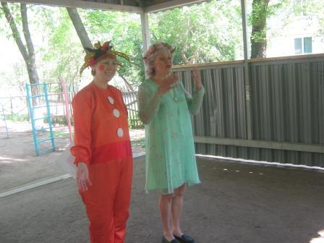
Петрушка: Правильно, молодцы! Я Петрушка. А вы знаете, к нам сегодня обещала прийти гостья. А кто она, послушайте.
В красивом сарафане, с игрушками в кармане,
Смешная хохотушка, веселая болтушка.
А зовут её Веснушка.
Давайте все вместе громко похлопаем, и она к нам придет.
Дети хлопают, и появляется Веснушка
Веснушка: А вот и я Веснушка!
На праздник к вам спешила, в сарафанчик нарядилась,
Хочу с вами поиграть, песни спеть, да станцевать!
Дружно в круг вставайте и за мной повторяйте!
Дети вместе с Веснушкой выполняют веселую зарядку
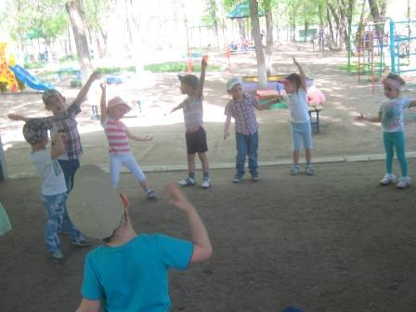
Веснушка: Ай да чудо - малыши, до чего же хороши!
Будем продолжать играть, радовать всех ребят!
Прихватила по дорожке я звонкие погремушки,
Подходи народ скорей будем прыгать веселей!
Проводится подвижная игра «Прыгай - прыгай веселей»
Задача: выполнять прыжки на двух ногах с продвижением по кругу, по сигналу остановиться и поднять погремушку, позвенеть. Повтор 3 раза.
Прыгай, прыгай веселей, своих ножек не жалей,
Прыгай раз и прыгай два, вот и кончилась игра!
Веснушка: Молодцы ребятки, слушайте загадки.
А загадки не простые, мои загадки озорные!
У него суровый вид, зиму всю в берлоге спит.
Стоит солнышку пригреть, просыпается ....
Дети: Медведь!
Петрушка: Угадали, молодцы! Встречайте моего друга!
Па площадку из домика выносит игрушку - мишку.
Медведь: Мишка вылез из берлоги, огляделся на пороге
Мишка по лесу идет, этот мишка любит мед!
Веснушка: Здравствуй Мишенька - медведь. Будь гостем на нашем празднике и поиграй с нашими ребятами!
Медведь: Я играть люблю и всех вас догоню!
Дети играют в подвижную игру «У медведя во бору»
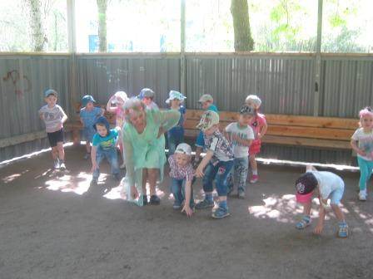
Задача: по сигналу убежать в домик. Повтор игры 2 раза.
Медведь: А еще я люблю кататься на автомобиле и у меня есть руль.
Веснушка: Хорошо, тогда мы поиграем с тобой в игру «Воробушки и автомобиль»
С детьми проводится игра «Воробышки и автомобиль»
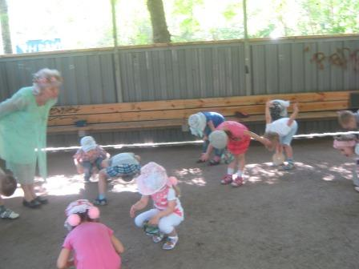
Задача: по сигналу «Полетели» - дети « летают» по площадке, по сигналу «Автомобиль» - дети убегают на свое место. Повтор игры 3 раза.
Веснушка: За игру тебе спасибо, поиграли всем на диво!
Занимайте все места, ждет вас новая загадка!
Говорят, что эти братцы и куста в лесу боятся,
Вот пугливые трусишки длинноухие .....
Дети: Зайчишки!
Веснушка: Мы похлопаем в ладоши и потопаем немножко
Нас не бойтесь, выходите, игру веселую начните!
Выносит игрушку - «зайчишку»
Зайчик: Я - зайчишка, не трусишка,
Люблю бегать и скакать
Хочу с вами поиграть!
Моя игра простая, веселая такая: «Зайцы скачут на лужок»
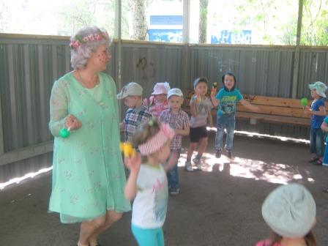
Веснушка: Что ж давайте поиграем!
Задача: дети скачут на двух ногах, выполняют движения под стих, по сигналу убегают.
Зайцы скачут скок, скок, скок
На зеленый, на лужок,
Травку щиплют, кушают,
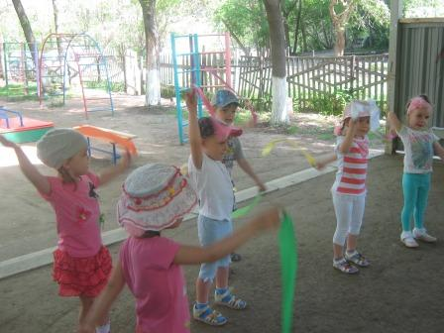
Осторожно слушают. Волк идет!
Веснушка: Тебе «спасибо» за игру. А наши ребята еще хотят поиграть с тобой. Согласен?
Зайчишка: Да!
Проводится танец с лентами с музыкальным сопровождением

Веснушка: А, я знаю эту игру «Прятки». Для этого я принесла большой платок. Ребята поиграем?
Дети: Да
Проводится игра «Угадай, кто спрятался»
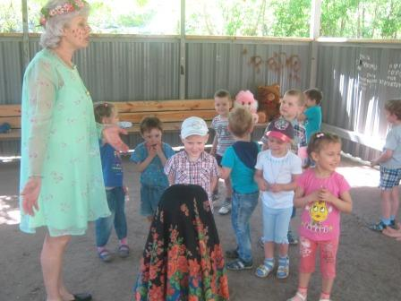
Задача: дети гуляют по площадке под музыкальное сопровождение, по сигналу: «Раз. Два. Три, четыре, пять - будем глазки закрывать!» - закрывают глаза, а Веснушка в это время укрывает одного из детей платком. По сигналу: «Ну-ка быстро посмотри, кто спрятался - назови» - дети угадывают, кого спрятали. Повтор игры 4 раза.
Веснушка: Вот как славно поиграли и нисколько не устали!
И ребята, и зверята, все пришли на стадион,
Потому что рядом он!
Все хотят быть смелыми, сильными, умелыми,
Дружно жить, играть, гулять,
Громко песни распевать!
Вместе весело шагать Танец «Утята»
Дети собираются на спортивной площадке, украшенной шарами, флажками, султанчиками.
Петрушка вбегает в зал: Здравствуйте ребята, вы меня узнали?
Дети: Да, Петрушка
Петрушка: Правильно, молодцы! Я Петрушка. А вы знаете, к нам сегодня обещала прийти гостья. А кто она, послушайте.
В красивом сарафане, с игрушками в кармане,
Смешная хохотушка, веселая болтушка.
А зовут её Веснушка.
Давайте все вместе громко похлопаем, и она к нам придет.
Дети хлопают, и появляется Веснушка
Веснушка: А вот и я Веснушка!
На праздник к вам спешила, в сарафанчик нарядилась,
Хочу с вами поиграть, песни спеть, да станцевать!
Дружно в круг вставайте и за мной повторяйте!
Дети вместе с Веснушкой выполняют веселую зарядку
Веснушка: Ай да чудо - малыши, до чего же хороши!
Будем продолжать играть, радовать всех ребят!
Прихватила по дорожке я звонкие погремушки,
Подходи народ скорей будем прыгать веселей!
Проводится подвижная игра «Прыгай - прыгай веселей»
Прыгай, прыгай веселей, своих ножек не жалей,
Прыгай раз и прыгай два, вот и кончилась игра!
Веснушка: Молодцы ребятки, слушайте загадки.
А загадки не простые, мои загадки озорные!
У него суровый вид, зиму всю в берлоге спит.
Стоит солнышку пригреть, просыпается ....
Дети: Медведь!
Петрушка: Угадали, молодцы! Встречайте моего друга!
Па площадку из домика выносит игрушку - мишку.
Медведь: Мишка вылез из берлоги, огляделся на пороге
Мишка по лесу идет, этот мишка любит мед!
Веснушка: Здравствуй Мишенька - медведь. Будь гостем на нашем празднике и поиграй с нашими ребятами!
Медведь: Я играть люблю и всех вас догоню!
Дети играют в подвижную игру «У медведя во бору»
Медведь: А еще я люблю кататься на автомобиле и у меня есть руль.
Веснушка: Хорошо, тогда мы поиграем с тобой в игру «Воробушки и автомобиль»
С детьми проводится игра «Воробышки и автомобиль»
Задача: по сигналу «Полетели» - дети « летают» по площадке, по сигналу «Автомобиль» - дети убегают на свое место. Повтор игры 3 раза.
Веснушка: За игру тебе спасибо, поиграли всем на диво!
Занимайте все места, ждет вас новая загадка!
Говорят, что эти братцы и куста в лесу боятся,
Вот пугливые трусишки длинноухие .....
Дети: Зайчишки!
Веснушка: Мы похлопаем в ладоши и потопаем немножко
Нас не бойтесь, выходите, игру веселую начните!
Выносит игрушку - «зайчишку»
Зайчик: Я - зайчишка, не трусишка,
Люблю бегать и скакать
Хочу с вами поиграть!
Моя игра простая, веселая такая: «Зайцы скачут на лужок»
Веснушка: Что ж давайте поиграем!
Задача: дети скачут на двух ногах, выполняют движения под стих, по сигналу убегают.
Зайцы скачут скок, скок, скок
На зеленый, на лужок,
Травку щиплют, кушают,
Осторожно слушают. Волк идет!
Веснушка: Тебе «спасибо» за игру. А наши ребята еще хотят поиграть с тобой. Согласен?
Зайчишка: Да!
Проводится танец с лентами с музыкальным сопровождением.
Веснушка: А, я знаю эту игру «Прятки». Для этого я принесла большой платок. Ребята поиграем?
Дети: Да
Проводится игра «Угадай, кто спрятался»
Веснушка: Вот как славно поиграли и нисколько не устали!
И ребята, и зверята, все пришли на стадион,
Потому что рядом он!
Все хотят быть смелыми, сильными, умелыми,
Дружно жить, играть, гулять,
Громко песни распевать!
Вместе весело шагать
Танец «Утята»

